АЛЬМАНАХ ПЕДАГОГА
«МОИ ПЕРВЫЕ ОТКРЫТИЯ»

Исследовательская работа
«Польза школьных завтраков»

Выполнил: Иванов Григорий,
ученик 3 «Б» класса
МБОУ Гимназии №3
г.о.Самара.

Научный руководитель:
Иванова О.Б.,
учитель начальных классов
МБОУ Гимназии № 3
г.о.Самара.

Самара, 2017

Содержание

1.Введение………………………………………….3

2. Глава 1.Теоретическая часть…………………..4

3.Глава 2. Практическая часть……………………11

4. Заключение……………………………………….15

5.Список использованной литературы……………….16

Введение
Актуальность темы.
Почему важен завтрак для школьника?
Родители ждут от своих детей хороших оценок. Но именно голодный желудок мешает им получить их. Мозгу для работы с утра необходимо получить питание, которое он берет из глюкозы после приема пищи. Ведь ребенку надо включаться в работу уже на первом уроке и это большой стресс для него. С завтраком он уже будет бодр и готов отвечать на любые вопросы учителя.
Постоянный отказ от пищи с утра ведет к снижению развития умственной и физической активности школьника.
Если организм не получает пищу, он начинает откладывать запасы на потом. Как раз это и ведет к таким проблемам как ожирение. Чтобы не нарушать нормальный обмен веществ, нужен завтрак!
Польза завтрака для школьника неоценима. Можно назвать много причин по которым нужно подниматься с постели пораньше и готовить себе полноценный завтрак.
Почему нужно завтракать?
- правильный завтрак помогает быстрее взбодриться после сна;
- отказ от пищи с утра способствует ухудшению концентрации внимания, памяти, обучению;
- завтрак повышает работоспособность;

Цель исследования: Изучить пользу и вред школьных завтраков.
Задачи исследования:
1.Изучить литературу по данному вопросу.
2.Изучить меню школьной столовой.
3.Провести анкетирование среди учащихся класса .
4.Подготовить рекомендации о правильном питании.
Гипотеза исследования: Если ученики будут знать о пользе и вреде некоторых продуктов, желающих питаться правильно будет больше, а значит работоспособность школьников будет выше, а здоровье станет лучше .

Глава1.
Каким должно быть питание школьника.
Для жизнедеятельности нам нужна энергия, которую мы получаем вместе с
пищей. В каждом продукте содержится свое количество килокалорий, которые мы
получаем после того, как употребили данный продукт. Именно в результате этого
у нас поднимается настроение, увеличивается работоспособность. Я заметил, как
после учебы и без обеда я вечером чувствую себя как «выжатый лимон». Дело в
том, что организм переварил завтрак, пустил в работу полученную энергию, а
потом начал слабеть, так как я не пополнил «запас топлива» во время обеда. Стоит
отметить, что именно питание помогает нам не просто бодро себя чувствовать, но
и бороться с негативным воздействием окружающей среды. Таким образом,
полноценное питание - это гарантия стопроцентного здоровья.
Как отмечают специалисты по детскому питанию питание школьника должно быть сбалансированным. Для здоровья детей важнейшее значение имеет правильное соотношение питательных веществ. В меню школьника обязательно должны входить продукты, содержащие не только белки, жиры и углеводы, но и незаменимые аминокислоты, витамины, минеральные соли и микроэлементы.
В рационе школьника обязательно должны присутствовать следующие продукты, содержащие белки: молоко, кисломолочные продукты;
творог; сыр; рыба; мясные продукты, яйца.
Жиры ежедневно мы должны получать из следующих продуктов: сливочное масло; растительное масло; сметана.
Углеводы, необходимые для пополнения энергетических запасов организм должен получать из: хлеб; крупы (рис, гречка и т.д.); мед; сахар.
Минеральные соли и витамины, которые помогают правильному росту и развитию организма содержатся в:
морковь, зелень, сладкий перец (витамин А);
картофель, цитрусовые, помидоры (витамин С);
печень, гречневая и овсяная каши (витамин Е);
печень, гречневая и овсяная каши (витамин Е);
Капуста, яблоки, бобовые (витамин В).
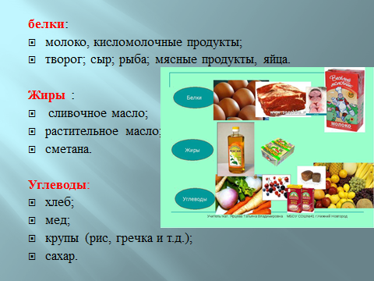
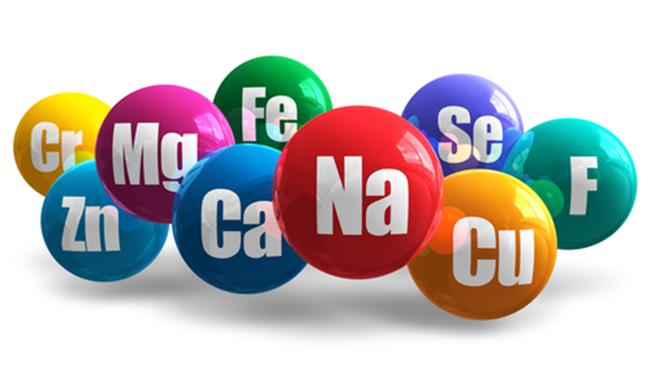
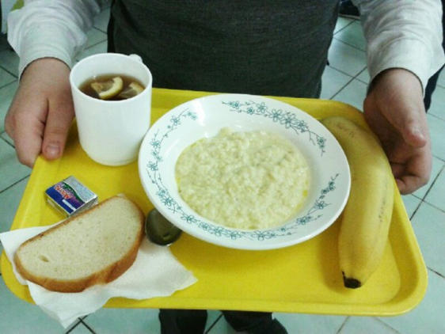

Рекомендованное меню для школьного завтрака.
На основании этих знаний Министерством здравоохранения разработано двухнедельное меню. Организация горячего питания в школах включает использование при каждом приеме пищи горячих блюд. В качестве примера приведем рекомендованные блюда на первые три дня:

Наименования блюд |  | Ингредиенты  блюд | Белки, г |  | Жиры, г | Углеводы, г
1-й день
Биточки паровые |  | мясо говядина  хлеб пшеничный  молоко  масло сливочное | 9,7 |  | 8 | 4,8
Гарнир: гречка |  | крупа гречневая  масло сливочное | 5,7 |  | 10,5 | 26,7
Какао |  | Какао(напиток) | 5,6 |  | 6,4 | 0
Наименования блюд | Ингредиенты  блюд |  |  | Белки, г | Жиры, г | Углеводы, г
2-й день
Салат из отварной свеклы | свекла  масло растительное |  |  | 1,0 | 4,1 | 4,4
Рыбные котлеты | судак  хлеб пшеничный  молоко или вода  сухари  масло растительное |  |  | 7,4 | 7,1 | 8,1
Гарнир: пюре картофельное | картофель  молоко  масло сливочное |  |  | 1,9 | 5,4 | 12,5
Сок | сок мультивитаминный |  |  | 0,7 | 0,1 | 3,6
3-й день
Гуляш | говядина  масло растительное  лук репчатый  томатная паста  мука пшеничная |  |  | 14,9 | 14,7 | 5,8
Гарнир: рис припущенный | рис  масло сливочное  бульон |  |  | 2,4 | 4,4 | 27,1
Чай с сахаром | Чай с сахаром |  |  | 0 | 0,2 | 6
Фрукты свежие  (яблоки) | яблоки |  |  | 0,5 | 0,1 | 15,3

Как мы видим, ученик должен получить разнообразные блюда, состоящие из продуктов, обеспечивающих все потребности организма.

Характеристика отдельных продуктов
Из предложенного специалистами меню я выбрал три продукта, которые по общепринятым представлениям считаются полезными, но которые многие не любят. Это гречневая, рисовая крупы и картофель. В интернете и литературе я собрал сведения о пользе и вреде данных продуктов. Вот что у меня получилось:

Польза продукта | Вред продукта
Гречка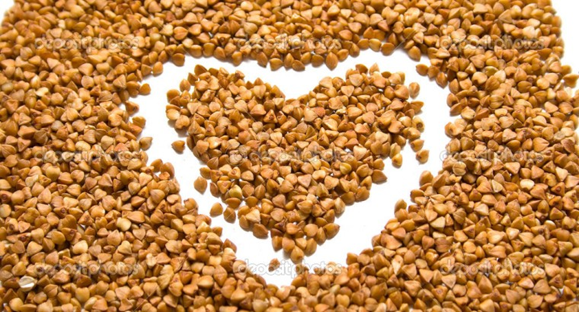
В гречке содержится колоссальное количество витаминов, микроэлементов и белков. Из гречки приготавливаются много различных блюд, которые не только питательны но и вкусны По своей питательности она уступает только бобовым. Гречка может с успехом заменить мясо в рационе человека. Доказано, что её регулярное употребление положительное влияет на кровообращение, обменные процессы и даже стабилизирует работу сердца. |  | Вред гречки– понятие относительное. Конечно, не стоит питаться одним этим продуктом, пренебрегая другими полезными продуктами питания. Именно в сочетании с другими продуктами (молочные, овощи, морепродукты) польза гречки для организма человека становится наиболее существенна.
Рис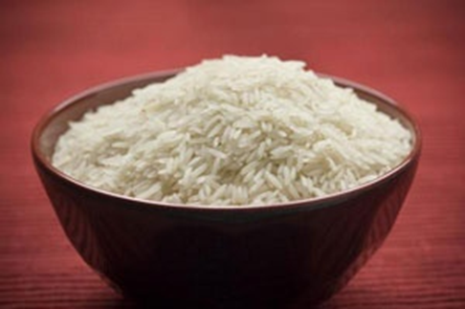
Польза риса заключается в его уникальных питательных свойствах, этот злак—бесспорный лидер по количеству углеводов и минералов. Кроме того рис—идеальный природный абсорбент, он словно губка впитывает все вредные вещества, поступающие в организм с другими видами пищи. Рис прекрасно сочетается с любыми видами мяса и рыбы, легок в приготовлении и подходит ко всем видам соусов. В тоже время рис очень малокалориен. Даже те кто употребляет в пищу его большое количество не рискуют начать страдать от лишнего веса. |  | Вред риса связан с современными способами обработки этой крупы, в его очищенности от внешней оболочки -шелухи, в которой и содежится 80% процентов всех минеральных веществ и углеводов.  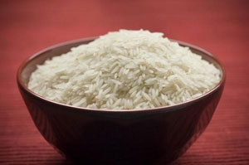
Польза продукта |  | Вред продукта
Картофель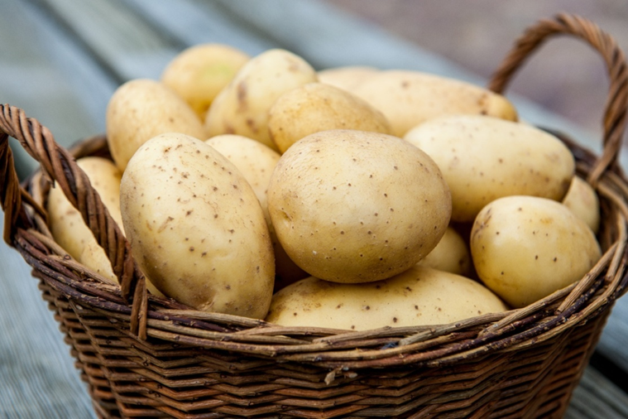
Этот продукт содержит аскорбиновую кислоту (витамин С), витамины группы В, РР, фолиевую кислоту, соли кальция, магния, фосфора и особенно калия. В пищеварительном тракте картофельный крахмал быстро расщепляется до простых сахаров, что и создало картошке славу легкоусвояемого углеводистого продукта. |  | В процессе хранения картофель утрачивает аскорбиновую кислоту. К январю ее остается половина, к апрелю всего четверть этого полезного вещества. Кроме того при неправильном хранении в клубнях накапливается яд—соланин (клубни зеленого цвета), который вреден человеку.

Таким образом, рассмотренные нами продукты очень полезны и поэтому необходимы. Вредные факторы незначительны или могут быть устранены при правильной обработке, хранении и приготовлении продуктов. Поэтому смело можно сказать человеку, который ест гречку, рис, картошку: «на здоровье!»

Глава 2.Практическая часть
Анализ меню школьной столовой
В теоретической части своего исследования я привел рекомендованное Министерством здравоохранения меню для школьной столовой. Чтобы проверить, насколько полезно питание учеников нашей гимназии, я проанализировал меню нашей школьной столовой за 7 дней в период с 26.12.16 по 29.12.16 и с 16.01.17 по 18.01.17 и посчитал, сколько килокалорий составляет каждый прием пищи. Рассмотрим только завтраки.
Приложение 1
Под килокалориями понимается энергия или тепло, которое требуется для нагрева одного литра воды на 1 градус.

Меню на 26.12
Наименование блюда | объем | ккал
Сыр | 20 гр | 77
Каша молочная пшенная | 180гр | 239
Кофейный напиток | 200 мл | 107
Хлеб | 30 | 87
Итого |  | 510

Меню на 27.12
Наименование блюда | объем | ккал
Рагу | 50/200 гр | 330
Чай с лимоном | 200 | 65
Хлеб | 30 | 87
ИТОГО |  | 482

Меню на 28.12
Наименование блюда | объем | ккал
Сыр | 15гр | 58
Запеканка творожно-рисовая | 150\20 | 350
Чай с молоком | 200 | 91
Хлеб | 30 | 87
ИТОГО |  | 568

Меню на 29.12
Наименование блюда | объем | ккал
Бутерброд с колбасой | 20/30 | 119
Омлет | 150 | 218
Чай | 200 | 44
Итого |  | 381

Меню на 16.01-18.01
Наименование блюда | объем | ккал
Итого 16.01 |  | 557
Итого 17.01 |  | 528
Итого 18.01 |  | 591

Анализ меню нашей школьной столовой показал, что:
- Калорийность завтраков составляет от 381 до 591 килокалорий, что является нормой для восстановления энергии учеников нашего возраста . Доказательством этому служат следующие расчеты:
на 1 килограмм веса ребенка требуется от 50 до 70 килокалорий;
ученики 9-10 лет весят в среднем 35 килограммов, следовательно, дневной рацион их питания должен составлять от 2.000 до 2 800 килокалорий.
При 4-хразовом питании школьника дневной рацион складывается из завтрака (20% от дневной нормы килокалорий), обеда (40%), полдника (15%) и ужина (25%).
Таким образом, завтрак должен составлять от 400 до 560 килокалорий. Калорийность завтраков, предлагаемых нашей школьной столовой, соответствует этой норме.
- В рационе школьника присутствуют разнообразный ассортимент продуктов, содержащих белки (мясные продукты), жиры (сливочное масло; растительное масло), углеводы (хлеб; молочная каша крупы – рис, гречка; сахар), витамины (морковь,картофель, помидоры,огурцы, капуста) иминеральные соли.
- Полезно полноценно питаться в школьной столовой, а не просто перекусывать буфетной продукцией.

Анкетирование и его результаты.
Мы обратили внимание, что многие ученики начальной школы, которые питаются коллективно и организованно в школьной столовой, некоторые блюда съедают не полностью или даже не притрагиваются к тарелкам. Это касается, в первую очередь, молочных каш и овощных салатов. Некоторые приносят обеды с собой, но чаще всего это выпечка (булочки или различного вида коржики, кексы, гамбургеры), чипсы и газированные напитки, т.е. те продукты, которые приносят больше вреда, чем пользы.
Чтобы узнать, какие из полезных продуктов мы не любим и знаем ли мы о вреде наших «любимых» продуктов мы провели провел анкетирование среди своих одноклассников. В анкетировании приняли участие 23ученика. В анкете мы предложили ребятам ответить на следующие вопросы:
Приложение 2
- Посещаете ли вы школьную столовую?

- Знаете ли, о вреде хот-догов, гамбургеров, сэндвичей, жареных мучных изделий?

- Согласны ли вы с запретом продавать в школьной столовой чипсы и газировку?

- Как часто вы едите фрукты ?

- Что вы предпочитаете пить ?

- Считаете ли вы полезными каши и гарниры из гречки и риса ?

- Что вам нравится больше картофельное пюре или картофель фри ?

 | ДА | НЕТ
1) Посещаете ли вы школьную столовую? | 20 | 3
2) Знаете ли, о вреде хот-догов, гамбургеров, сэндвичей, жареных мучных изделий? | 19 | 4
3) Согласны ли вы с запретом продавать в школьной столовой чипсы и газировку? | 18 | 5
4) Часто ли вы едите фрукты? | 21 | 2
5) Что вы предпочитаете пить ? | 19 | 4
6) Считаете ли вы полезными каши и гарниры из гречки и риса ? | 17 | 6
7) Что вам нравится больше картофель фри или картофельное пюре ? | 10 | 13

По результатам анкетирования можно увидеть, что в целом мы понимаем, что такое здоровое питание, какие продукты вредны, а какие полезны.
Одноклассники имеют представление о здоровом питании, знают о вреде, который приносит употребление хот-догов, гамбургеров, сэндвичей, жареных мучных изделий, и соглашаются с необходимостью запретить продажу в школьной столовой чипсов и газировки!

Заключение

На основании изученных материалов можно сделать следующие выводы: горячее школьное питание полезно. В меню присутствуют продукты необходимые для нормального развития и роста детей, подобранные, согласно рекомендациям специалистов, чего нельзя сказать о булочках и подобных сладких изделиях.
Благодаря изученной литературе, я определил основные правила школьного питания:
- соблюдение режима питания, исключение перекусов бутербродами, шоколадом, чипсами на каждой перемене;
- обязательное, ежедневное питание в школьной столовой и это не покупка булочки, а полноценный обед из первого и второго блюд, салата;
- употребление достаточного количества жидкости, а именно кефира, сока или негазированной воды.
К сожалению, гипотеза, выдвинутая нами перед началом исследования, подтвердилась частично: школьники обладают информацией о вредном и здоровом питании, но не всегда придерживаются правильного питания, предпочитая питаться «на скорую руку», перекусывая, что к окончанию может пагубно сказаться на их здоровье.

Список использованных источников

- Едим в школе. Интернет-ресурс http://edavshkole.ru/page8.html?news_id=175
- Методические рекомендации «Организация горячего питания учащихся в школьных столовых»
- Интернет-ресурс http://www.schoolrm.ru/schools_ruz/sc10ruz/parents/school_food/
- Польза и вред продуктов. Интернет-ресурс http://mnogoedi.ru/
- Интернет-ресурс http://vkusnye-recepty-foto.ru/
- http://www.calorizator.ru/
- http://www.bonduellerussia.ru/tablicy-kalorijnosti-produktov

